INFORME ESTADISTICO DE ATENCIONES CAP
El presente informe tiene como propósito presentar a pares académicos una caracterización analítica del funcionamiento del Centro de Atención Psicológica (CAP) de la Universidad Pontificia Bolivariana – Montería, en el marco de los criterios de calidad del Consejo Nacional de Acreditación (CNA), particularmente en lo relacionado con pertinencia social, impacto, docencia-servicio y aseguramiento de la calidad.
En el centro de atención psicológica de la UPB Montería se ofrecen los servicios de Atención en Salud Mental y Actividades de Promoción y Prevención en Salud Mental para ello se muestra específicamente en el servicio de atención en salud mental se detalla lo siguiente:

- PRODUCCIÓN DE SERVICIOS COMPARADA DURANTE LOS ÚLTIMOS DOS AÑOS
AÑO | NUMERO DE ATENCIONES
2024-20 | 632
2025-10 | 518
2025-20 | 1178
2026-10

Desde el análisis comparativo se evidencia que en el periodo 2024 – 20 se realizó 632 atenciones en el Centro de Atención Psicológica en el servicio de atención clínica ya que se contaba con 24 estudiantes en rotación clínica en este semestre.
Asi mismo en el periodo 2025-10 se realizó 518 atenciones durante el periodo de prácticas clínicas, la baja en atenciones se relaciona con menor capacidades instalada para la atención, en este periodo se contó con 8 estudiantes en proceso de práctica.
En el periodo 2025-20 se realizó 1.178 atenciones durante el periodo de practicas clínicas lo que evidencia un incremento notable en la demanda de la atención clínica y también en la disponibilidad de capacidad instalada ya que se contó con 33 estudiantes en proceso de practicas que permitió tener mayor disponibilidad de estudiantes para realizar atención clínica.
Se evidencia una variabilidad significativa en la producción del servicio, estrechamente relacionada con la capacidad instalada en términos de talento humano en formación (estudiantes en práctica clínica).

En cuanto a las acciones enmarcadas en jornadas de promoción y prevención en salud mental se realizó de la siguiente manera:
AÑO | ACTIVIDAD
2024-20 | - Programa de Radio – Psicología para Todos
2024-20 | - Agro feria para la Paz
2024-20 | - Participación en Feria de Salud Mental (UPB)
2024-20 | - Conmemoración del Dia Mundial de Prevención del Suicidio.
2025-10 | - Programa de Radio – Psicología para Todos
2025-10 | - Taller de salud mental al programa de policía cívica “como construir mi proyecto de vida”
2025-10 | - Alcaldía de Montería - Feria de Servicios comuna 9
2025-10 | - Talleres de educación emocional a población beneficiaria de los programas del Centro Social Marie Poussepin.
2025-20 | - Programa de Radio – Psicología para Todos
2025-20 | - Talleres de educación emocional a población beneficiaria de los programas del Centro Social Marie Poussepin.

Adicionalmente, el CAP desarrolló actividades de promoción y mantenimiento de la salud mental dirigidas a población universitaria y comunitaria, fortaleciendo el impacto social y la articulación docencia-servicio.

- PORCENTAJE DE OCUPACIÓN DEL SERVICIO
Durante cada semestre la rotación de los estudiantes varia teniendo en cuenta la asignación de estudiantes por parte del programa de psicología a la practica clínica y distribución de sitios de practica, es por ello que se detalla las atenciones realizadas por semestre la cual representa la ocupación de consultorios en rotación clínica como lo muestra la grafica.

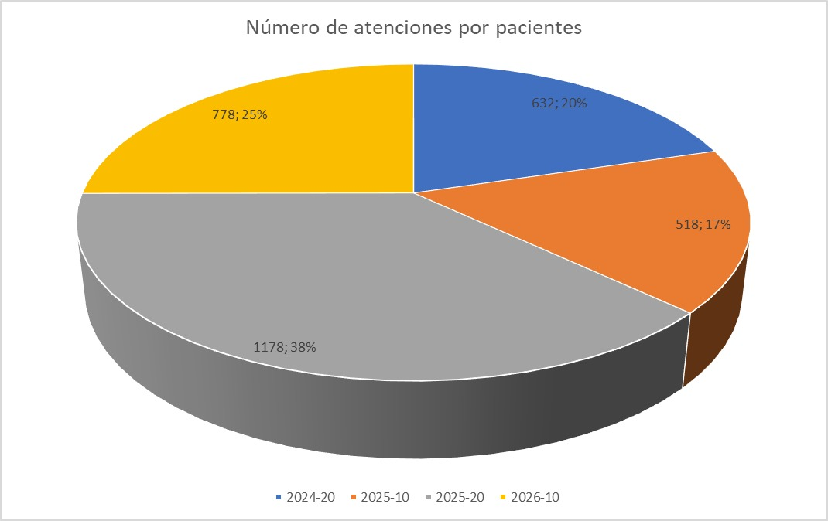

Fuente: Elaboración Propia.

Como lo muestra la gráfica en el semestre 2024-20 se realizó 632 atenciones en el CAP lo cual muestra una apertura del servicio con 24 estudiantes en diferentes horarios, contando con la disponibilidad y acceso a la atención de manera oportuna y eficaz, probable ocupación media-alta, con funcionamiento estable.
También en el semestre 2025-10 se realizó 518 atenciones lo que muestra una ocupación constante por un periodo de cuatro meses, sin embargo, se evidencia una disminución en la ocupación reflejando capacidad instalada no siendo aprovechada completamente, recurso humano limitado a la alta demanda, horarios específicos para realizar atención clínica.
Con respecto al semestre 2025-20 se evidencia que se realizó 1.178 atenciones lo que muestra que alta ocupación o posible sobreocupación, lo que significa alta demanda asistencial y capacidad instalada para atender la demanda de los servicios durante el presente semestre.
En cuanto al análisis de la ocupación muestra tres escenarios diferenciados:
- 2024-20: la ocupación en este semestre fue de 5.88%
- 2025-10: la ocupación en este semestre fue de 14.4%
- 2025-20: la ocupación en este semestre fue de 7,97%
- 2026-10:
Es válido mencionar que dentro de las fortalezas con las que cuenta el centro de atención psicológica son: alta capacidad de respuesta ante aumento de demanda, posicionamiento del centro de atención psicológica en la comunidad, incremento significativo en la cobertura de servicios en la población. Sin embargo, es importante resaltar que la reducción en la atención durante el semestre 2024-20 y 2025-10 se asocia a factores administrativos, variaciones en la captación de usuarios o dinámicas propias del calendario académico y también a factores externos tales como los estigmas sociales y culturales asociados a la atención psicológica que llevan a muchas personas a percibir la búsqueda de ayuda como un signo de debilidad personal o incapacidad para afrontar sus problemas, asimismo, persisten creencias erróneas sobre la salud mental, como considerar que las dificultades emocionales deben resolverse exclusivamente en el ámbito familiar o mediante estrategias individuales.
Como conclusión el Centro de Atención Psicológica de la UPB Montería evidencia una dinámica de crecimiento acelerado en la demanda de servicios, con un punto crítico de expansión en 2025-20, esto representa una oportunidad de consolidación institucional, pero también un reto en términos de sostenibilidad, calidad y gestión de la ocupación del servicio.

- PRIMERAS CAUSAS DE ATENCIÓN CENTRO DE ATENCIÓN PSICOLÓGICA
En el centro de atención psicológica uno de los servicios que se ofrece en la atención en salud mental a niños, niñas, adolescentes, jóvenes, adultos y adultos mayores es por ello que el diligenciamiento de registros clínicos es donde se consigna la información recolectada durante este servicio en el aplicativo que se cuenta en el CAP.
Siguiendo con lo anterior, durante los semestres 2024-20, 2025-10,2025-20 como muestra la gráfica los diez (10) primeros motivos de consulta:
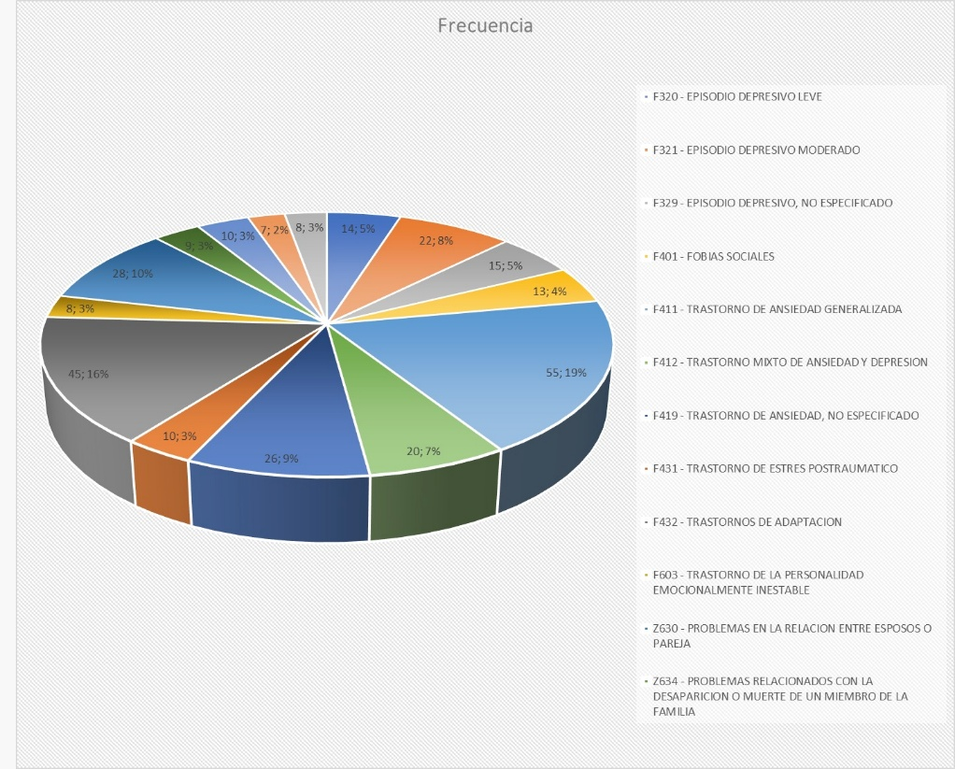

Fuente: Elaboración propia.
Los resultados muestran que el motivo de consulta más frecuente corresponde al Trastorno de Ansiedad Generalizada, seguido por los trastornos de adaptación y episodios depresivos, la distribución observada es la siguiente:
- Trastorno de Ansiedad Generalizada
- Trastornos de Adaptación
- Episodio Depresivo Moderado
- Trastorno por Estrés Postraumático
- Fobias Sociales
- Trastorno Mixto Ansiedad-Depresión
- Problemas en la relación de pareja y familias
- Episodio Depresivo No Especificado
- Trastorno de Ansiedad No Especificado
- Otros Diagnosticos
Se evidencia una fuerte concentración de casos en los primeros cinco motivos de consulta, los cuales agrupan la mayoría de la demanda del servicio, asimismo, se observa un predominio de trastornos emocionales, particularmente ansiedad y depresión, así como una proporción relevante de problemáticas asociadas a factores psicosociales, los hallazgos indican que la ansiedad constituye la principal problemática en la población atendida, lo cual es consistente con estudios en contextos universitarios que reportan altos niveles de estrés, preocupación y dificultades en la regulación emocional, así mismo los trastornos de adaptación, ubicados como el segundo motivo de consulta, sugieren una alta sensibilidad de la población a eventos vitales estresantes, tales como cambios académicos, conflictos interpersonales y transiciones personales. Esto resalta la importancia de intervenciones breves y focalizadas; la presencia de trastornos depresivos en sus diferentes formas, junto con diagnósticos mixtos de ansiedad y depresión, evidencia una alta comorbilidad, lo cual sugiere la pertinencia de enfoques transdiagnósticos en la intervención clínica y los problemas de pareja, familiares y psicosociales reflejan la influencia del contexto en la salud mental, destacando la necesidad de integrar perspectivas sistémicas en el abordaje terapéutico.
El perfil de atención del CAP UPB Montería se caracteriza por una alta prevalencia de trastornos emocionales comunes, principalmente ansiedad y depresión, en niveles leves a moderados asimismo, se evidencia la influencia de factores contextuales y relacionales en la demanda del servicio estos resultados posicionan al CAP como un escenario clave para la intervención temprana, la prevención y la promoción de la salud mental, especialmente en población joven, espacios para la implementación de modelos transdagnosticos y campos de formación sistémicos y contextuales.

